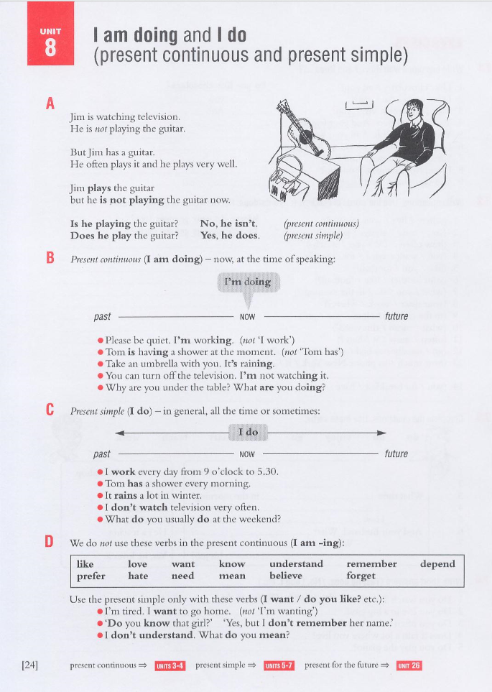
3 приклади від учнів.

greetings and wishes - привітання та побажання

good morning - доброго ранку
good afternoon - добрий день
good evening - добрий вечір
goodbye |ɡʊdˈbʌɪ| - до побачення
see you soon - до зустрічі
goodnight |ɡʊdˈnʌɪt| - надобраніч
sleep well - добре спати
please |pliːz| - будь ласка
thank you – дякую
happy birthday |ˈhapi| |ˈbəːθdeɪ| - з Днем народження
happy New Year - щасливого Нового року
good luck |ɡʊd| |lʌk| - щасти

